

Міністерство освіти і науки України

Національний технічний університет України „КПІ

імені Ігоря Сікорського ”

Факультет інформатики та обчислювальної техніки

Кафедра інформаційних систем та технологій

**ЗВІТ**

лабораторної роботи №2

курсу «Основи WEB - технологій »

Тема: «Події. Регулярні вирази »

Перевірив: Виконав:

Доц. Голубєв Л. П. Гр. ІТ-04

Чапча Святослав

Київ 2023

**1. Завдання.**

Вибрати рядок у таблиці 1, номер якого збігається з Вашим варіантом.

Для формування форми взяти рядки, які відповідають Вашому варіанту

таблиці 2.

З отриманої інформації сформувати форму. За допомогою регулярних

виразів JS виконати перевірку валідності введеної інформації. Якщо все

правильно – вивести введену інформацію в окремому вікні, якщо є помилки –

виділити рядки, які містять помилку.

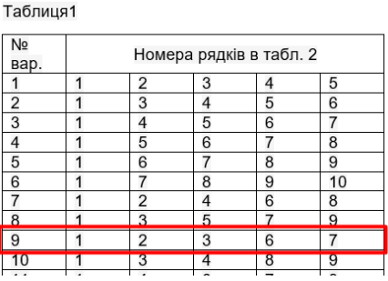

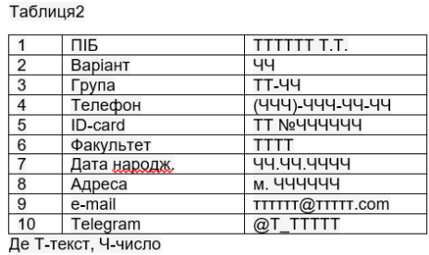

**2. Завдання.**

Створити таблицю розміром (6х6). Клітинки таблиці заповнюються

послідовно номерами від 1 до 36 по рядках. При наведенні на клітинку, що

відповідає номеру варіанта виконується зміна кольору на випадковий, при

Click на ній - зміна кольору на обраний з палітри, а при dblClick:

Варіант 9 (89):

9. зміна кольору клітинок в обраному стовпці таблиці, починаючи з

обраної, через одну;

**2. Хід роботи**

За допомогою текстового редактора VSCode, було створено структуру WEB-

сторінки мовою HTML-5, каскадну таблицю стилів CSS3 та скрипти мовою

програмування JavaScript.

index.html:

<!DOCTYPE html>

<html lang="en">

  <head>

    <meta charset="UTF-8" />

    <meta http-equiv="X-UA-Compatible" content="IE=edge" />

    <meta name="viewport" content="width=device-width, initial-scale=1.0" />

    <title>Chapcha Sviatoslav IT-04</title>

    <meta name="keywords" content="Chapcha, Sviatoslav, IT-04" />

    <meta name="description" content="Lab02" />

    <link rel="stylesheet" href="styles.css" />

  </head>

  <body>

    <main>

      <h2>Lab02, ІТ-04 Chapcha Sviatoslav, Var114(9)</h2>

      <div id="task1">

        <div id="main">

          <form id="form">

            <label for="fullname">ПІБ:</label>

            <input type="text" maxlength="32" id="fullname" placeholder="Прізвище І.П." />

            <label for="group">Група:</label>

            <input type="text" maxlength="5" id="group" placeholder="IT-0X" />

            <label for="variant">Варіант:</label>

            <input type="text" maxlength="3" id="variant" placeholder="9" />

            <label for="faculty">Факультет:</label>

            <input type="text" maxlength="4" id="faculty" placeholder="ФІОТ" />

            <label for="faculty">День народження:</label>

            <input type="text" maxlength="10" id="birthday" placeholder="00.00.0000" />

            <button type="button" id="submit" onclick="checkForm()">Accept</button>

          </form>

          <div id="userInfo">

            <p><b>Fullname:</b> <span id="users-fullname"></span></p>

            <p><b>Group:</b> <span id="users-group"></span></p>

            <p><b>Variant:</b> <span id="users-variant"></span></p>

            <p><b>Faculty:</b> <span id="users-faculty"></span></p>

            <p><b>Birthday:</b> <span id="users-birthday"></span></p>

          </div>

        </div>

      </div>

      <div id="task2">

        <h2>Task 2. Color Palette</h2>

        <input type="color" id="palette" />

        <table id="table"></table>

      </div>

    </main>

    <script src="scripts.js"></script>

  </body>

</html>

styles.css:

|  |
| --- |
| body {    height: 100%;    min-height: 100%;    font-family: 'Roboto', sans-serif;    color: black;    background-color: #f6f7fc;    font-size: 1rem;    font-weight: 400;    line-height: 1.5;    color: #212529;    text-align: left;  }  #task1 {    padding-left: 25px;  }  #main {    display: flex;    flex-direction: row;    justify-content: flex-start;    flex-wrap: wrap;    margin-right: -15px;    gap: 20px;  }  #submit {    color: #fff;    background-color: #fb771a;    border-color: #fb771a;    cursor: pointer;    text-align: center;    border: 1px solid transparent;    padding: 0.375rem 0.75rem;    font-size: 1rem;    line-height: 1.5;    border-radius: 0.25rem;    transition: all 0.5s ease-out;  }  #submit:hover {    background-color: #ac5111;    border-color: #ac5111;  }  #form {    display: flex;    flex-direction: column;    gap: 5px;  }  form input[type='text'] {    border-width: 2px;    border-color: #fff;    box-shadow: 0 1px 2px 0 rgb(0 0 0 / 10%);    border-radius: 4px;    height: 25px;    background: #fff;    font-size: 1rem;    font-weight: 400;    line-height: 1.5;    color: #495057;  }  .userInfo {    border-radius: 4px;    padding-left: 25px;  }  #task2 {    margin: 20px;  }  #palette {    width: 250px;    margin: 5px 10px 5px 0;    height: 30px;    display: flex;    flex-direction: column;  }  table,  td {    border: 1px solid;    border-collapse: collapse;  }  td {    width: 40px;    height: 40px;    text-align: center;  } |

scripts.js:

// Task 1, Lab 2

let nameRegex = /[а-яіїєА-ЯІЇЄ]+\s[А-ЯІЇЄ]\.[А-ЯІЇЄ]\./m

let groupRegex = /[А-ЯІЇЄ][А-ЯІЇЄ]\-[0-9][0-9]/m

let variantRegex = /[0-9]{1,2}/m

let facultyRegex = /[А-ЯІЇЄ]{1,4}/m

let dateRegex = /[0-9]{2}\.[0-9]{2}\.[0-9]{4}/m

const fullname = document.getElementById('fullname')

const group = document.getElementById('group')

const variant = document.getElementById('variant')

const faculty = document.getElementById('faculty')

const birthday = document.getElementById('birthday')

const info = [fullname, group, variant, faculty, birthday]

const fullnameSpan = document.getElementById('users-fullname')

const groupSpan = document.getElementById('users-group')

const variantSpan = document.getElementById('users-variant')

const facultySpan = document.getElementById('users-faculty')

const birthdaySpan = document.getElementById('users-birthday')

const myForm = document.getElementById('myForm')

function checkForm() {

  let success = true

  if (!checkForEmpty(info)) {

    return alert('Заповніть усі колонки')

  }

  fullname.classList.remove('input-error')

  if (!nameRegex.test(fullname.value)) {

    fullname.classList.add('input-error')

    success = false

  }

  group.classList.remove('input-error')

  if (!groupRegex.test(group.value)) {

    group.classList.add('input-error')

    success = false

  }

  variant.classList.remove('input-error')

  if (!variantRegex.test(variant.value) || variant.value == 0 || variant.value < 0) {

    variant.classList.add('input-error')

    success = false

  }

  faculty.classList.remove('input-error')

  if (!facultyRegex.test(faculty.value)) {

    faculty.classList.add('input-error')

    success = false

  }

  birthday.classList.remove('input-error')

  if (!dateRegex.test(birthday.value)) {

    birthday.classList.add('input-error')

    success = false

  }

  if (success) {

    fullnameSpan.innerHTML = info[0].value

    groupSpan.innerHTML = info[1].value

    variantSpan.innerHTML = info[2].value

    facultySpan.innerHTML = info[3].value

    birthdaySpan.innerHTML = info[4].value

    myForm.reset()

  } else {

    alert('Ви ввели некоректні дані.')

  }

  success = true

}

function checkForEmpty(info) {

  let status = true

  info.forEach((element) => {

    if (!element.value) {

      status = false

    }

  })

  return status

}

// Task 2, Lab 2

const table = document.getElementById('table')

const palette = document.getElementById('palette')

function getRandomColor() {

  var letters = '0123456789ABCDEF'

  var color = '#'

  for (var i = 0; i < 6; i++) {

    color += letters[Math.floor(Math.random() * 16)]

  }

  return color

}

function createTable() {

  for (let i = 0; i < 6; i++) {

    let tableRow = document.createElement('tr')

    for (let j = 0; j < 6; j++) {

      let tableCell = document.createElement('td')

      tableCell.innerHTML = i * 6 + j + 1

      tableCell.id = (i * 6 + j + 1).toString()

      tableRow.appendChild(tableCell)

    }

    table.appendChild(tableRow)

  }

}

createTable()

const needCell = document.getElementById('9')

needCell.onclick = function () {

  needCell.style.backgroundColor = palette.value

}

needCell.ondblclick = function () {

  let currColumn = 0

  let currRow = 0

  for (let row = 0; row < table.rows.length - 1; row++) {

    for (let col = 0; col < table.rows[row].cells.length; col++) {

      if (table.rows[row].cells[col].id == needCell.id) {

        currColumn = col

        currRow = row

      }

    }

  }

  for (let i = currRow; i <= table.rows.length - 1; i += 2) {

    table.rows[i].cells[currColumn].style.backgroundColor = palette.value

  }

}

needCell.onmouseover = function () {

  needCell.style.background = getRandomColor()

  needCell.style.color = getRandomColor()

}

**3. Отримані результати**

Завдання 1:

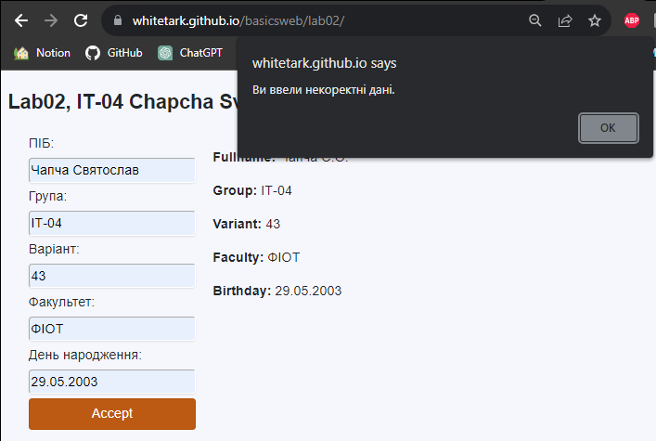

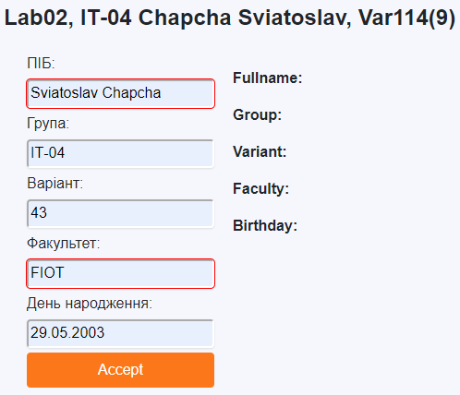

Завдання 2:

При mouseover:

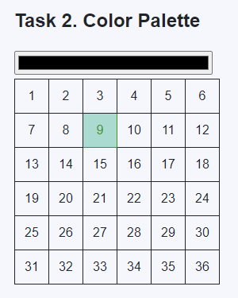

При double click:

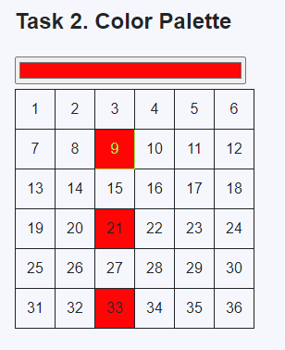

При звичайному click:

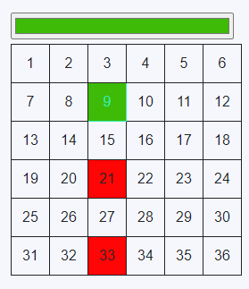

**Висновок**

Під час виконання даної лабораторної роботи я навчився використовувати наявні в моделі документа події для внесення змін на сторінці. Згідно свого варіанту створив форму і за допомогою Regex виконав перевірку валідності введеної інформації. У другому завданні згенеровано таблицю, використано <input type="color"> і події click, mouseover, dblclick.

Посилання на репозиторій Git-hub: [https://github.com/whitetark/basicsweb](https://github.com/whitetark/basicsweb/tree/main/lab01)

Посилання на Web-сторінку: <https://whitetark.github.io/basicsweb/lab02/>